I. OPIS TECHNICZNY ELEMENTÓW WYPOSAŻENIA

LP. | ELEMENT WYPOSAŻENIA |  | WARTOŚĆ  WYMAGANA
 | SYMBOL | NAZWA
1 | Fa1.4 | Wózek inwalidzki | 4 szt.
 |  |  | Zdjęcie lub grafika zamieszczona w kolumnie „NAZWA” należy traktować jako ogólno-poglądowe, chyba że inaczej wskazuje poniższy opis
1.1 |  | producent/firma | .........................................  (wypełnia wykonawca)
1.2 |  | oznakowanie CE | tak
1.3 |  | rok produkcji | nie wcześniej niż przed 2021r.
1.4 |  | opis | x
 |  | • konstrukcja | • składana,  • ultra lekka aluminiowa rama o konstrukcji krzyżakowej
 |  | • oparcie | składane
 |  | • siedzisko i oparcie | miękkie, antybakteryjne, zdejmowane, zmywalne
 |  | • podnóżki | • uchylne i odpinane z regulacją wysokości  • zaopatrzone w pasy zabezpieczające stopy
 |  | • podłokietniki | uchylne i obracane
 |  | • pas biodrowy | zabezpieczający przed wypadnięciem
 |  | • koła | • przednie bezobsługowe  • tylne bezobsługowe - "szybko-złączki"
 |  | • ciągi | • aluminiowe
 |  | • system hamowania | • podwójny (dla pacjenta i dla opiekuna)  • hamulec dla opiekuna z funkcja blokady postojowej
 |  | • kolor ramy: | srebrny metalic
1.5 |  | parametry | x
 |  | • bezpieczne obciążenie robocze | nie mniejsze niż 114 kg
 |  | • szerokość siedziska: | 410mm
 |  | • waga: | 13 kg
 |  | • koła przednie: | bezobsługowe pełne: 180x 45 mm
 |  | • koła tylne: | bezobsługowe pełne: 610 x 25 mm
 |  | • szerokość | 630mm (±2%)
 |  | • wysokość | 920 mm (±2%)
 |  | • długość | 1070mm (±2%)
2 | Fa2 | Wózek do przewożenia zwłok | 5 szt.
 |  | 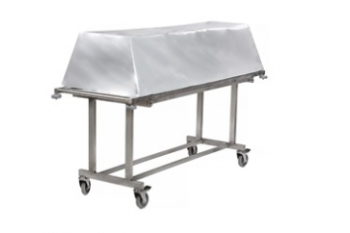 | Zdjęcie lub grafika zamieszczona w kolumnie „NAZWA” należy traktować jako ogólno-poglądowe, chyba że inaczej wskazuje poniższy opis
2.1 |  | producent/firma | .........................................  (wypełnia wykonawca)
2.2 |  | oznakowanie CE | tak
2.3 |  | rok produkcji | nie wcześniej niż przed 2021r.
2.4 |  | opis | x
 |  | • konstrukcja wózka, tacy i pokrywy | stal nierdzewna - kwasoodporna
 |  | • pokrywa | PCV lub metalowa
 |  | • układ jezdny | koła lane o średnicy 400mm stałymi (tył) i 300 mm obrotowymi z hamulcem z przodu.
2.5 |  | parametry | x
 |  | • szerokość całkowita | 750mm (±2%)
 |  | • długość tacy | 2000mm(±2%)
 |  | • szerokość tacy | 600mm (±2%)
 |  | • długość pokrywy | 2010mm (±2%)
 |  | • szerokość pokrywy | 610mm(±2%)
 |  | • wysokość pokrywy | 370mm (±2%)
 |  | • wysokość położenia tacy wózka ze stałą wysokością | 500mm lub 850mm
3 | Ww | Wózek - wanna | 2 szt.
 |  | 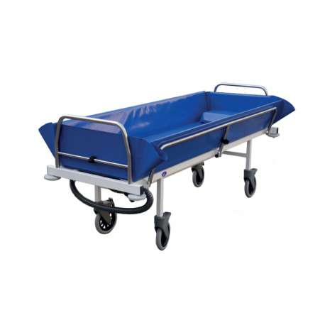 | Zdjęcie lub grafika zamieszczona w kolumnie „NAZWA” należy traktować jako ogólno-poglądowe, chyba że inaczej wskazuje poniższy opis
3.1 |  | producent/firma | .........................................  (wypełnia wykonawca)
3.2 |  | oznakowanie CE | tak
3.3 |  | rok produkcji | nie wcześniej niż przed 2021r.
3.4 |  | opis | x
 |  | • konstrukcja | profile stalowe - lakierowanie proszkowe,
 |  | • część kąpielowa | trwałe tworzywo PCV, łatwe w utrzymaniu czystości
 |  | • poduszka | wodoodporna
 |  | • odpływ | umożliwiający szybkie opróżnianie z wody
 |  | • uchylane barierki | umożliwiające przeniesienie pacjenta z łóżka na wózek  i z powrotem;
 |  | • odbojniki | amortyzujące przypadkowe uderzenia
 |  | • koła | indywidualna blokada
3.5 |  | parametry | x
 |  | • długość całkowita | 2030mm (±2%)
 |  | • długość wewnątrz wanny po dnie | 1860mm (±2%)
 |  | • szerokość całkowita | 730mm (±2%)
 |  | • szerokość wewnątrz wanny po dnie | 560mm (±2%)
 |  | • wysokość całkowita | 880mm (±2%)
 |  | • wysokość po dnie wanny | 555 mm (±2%)
 |  | • obciążenie dopuszczalne | 140 kg
 |  | • średnica kół | 200mm(±2%)
4 | Kz | Kozetka zmywalna - leże 200*80 | 1 szt.
 |  | 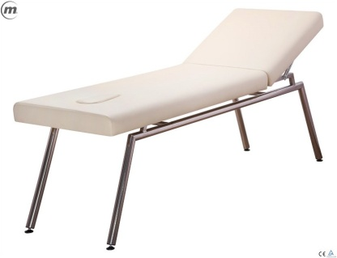 | Zdjęcie lub grafika zamieszczona w kolumnie „NAZWA” należy traktować jako ogólno-poglądowe, chyba że inaczej wskazuje poniższy opis
4.1 |  | producent/firma | .........................................  (wypełnia wykonawca)
4.2 |  | oznakowanie CE | tak
4.3 |  | rok produkcji | nie wcześniej niż przed 2021r.
4.4 |  | opis | x
 |  | • materiał | • wysokiej jakości pianka poliuretanowa  • podstawa kozetki wykonana jest z polerowanej stali nierdzewnej
 |  | • powierzchnia | odporna zarówno na środki stosowane podczas zabiegów, jak i na trudne warunki pracy
 |  | • wyposażenie | • 10-cio stopniowy panel lędźwiowo-krzyżowy  • wieszak na podkłady higieniczne
 |  | • bezpieczne obciążenie robocze | nie mniejsze niż 195 kg
4.5 |  | parametry | x
 |  | • szerokość całkowita | 670mm ± 50mm
 |  | • długość całkowita | 2020mm ± 50mm
 |  | • wysokość całkowita regulowana | 670-820mm ± 50mm
5 | Rolki | Rolki przemieszczanie pacjentów na łóżkach | 16 szt.
 |  | 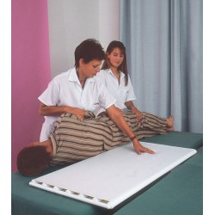 | Zdjęcie lub grafika zamieszczona w kolumnie „NAZWA” należy traktować jako ogólno-poglądowe, chyba że inaczej wskazuje poniższy opis
5.1 |  | producent/firma | .........................................  (wypełnia wykonawca)
5.2 |  | oznakowanie CE | tak
5.3 |  | rok produkcji | nie wcześniej niż przed 2021r.
5.4 |  | opis | x
 |  | • konstrukcja | wysokiej jakości duraluminiowa rama
 |  | • okładzina | • materiał imitującym skórę  • odporny na zniszczenia i dezynfekcję
5.5 |  | parametry | x
 |  | • szerokość | 485mm ± 20mm
 |  | • długość | 1100mm ± 20mm
 |  | • udźwig min. | 160 kg
6 | Gb1.1 | Stół do badania oraz pielęgnacji | 1
 |  | 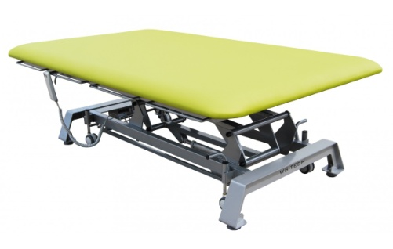 | Zdjęcie lub grafika zamieszczona w kolumnie „NAZWA” należy traktować jako ogólno-poglądowe, chyba że inaczej wskazuje poniższy opis
6.1 |  | producent/firma | .........................................  (wypełnia wykonawca)
6.2 |  | oznakowanie CE | tak
6.3 |  | rok produkcji | nie wcześniej niż przed 2021r.
6.4 |  | opis | x
 |  | • stelaż | z profilu metalowego, lakierowanego proszkowo
 |  | • blat | • regulowany jest przy pomocy siłownika elektrycznego sterowanego pilotem ręcznym  • pokryty materiałem odpornym na zmywanie i środki dezynfekcyjne
 |  | • mechanizm regulacji wysokości | łożyskowany
 |  | • wyposażenie | wieszak na papier lub prześcieradło
6.5 |  | parametry | x
 |  | • długość całkowita | 2000mm ±20mm
 |  | • szerokość całkowita | 1000mm ±20mm
 |  | • wysokość całkowita | 480-1000mm ±20mm

II. OFERTOWA WARTOŚĆ ELEMENTÓW PRZEDMIOTU ZAMÓWIENIA

LP. | PRZEDMIOT ZAMÓWIENIA | SYMBOL | ILOŚĆ (szt.) | CENA JEDNOSTKOWA  NETTO w ZŁ | STAWKA VAT  w % | CENA JEDNOSTKOWA  BRUTTO w ZŁ  (7=9/4) | WARTOŚĆ NETTO W ZŁ  (8=4*5) | WARTOŚĆ BRUTTO W ZŁ  (9=8+6)
1 | 2 | 3 | 4 | 5 | 6 | 7 | 8 | 9
1 | Wózek inwalidzki | Fa1.4 | 4
2 | Wózek do przewożenia zwłok | Fa2 | 5
3 | Wózek - wanna | Ww | 2
4 | Kozetka zmywalna - leże 200*80 | Kz | 1
5 | Rolki przemieszczanie pacjentów na łóżkach | Rolki | 16
6 | Stół do badania oraz pielęgnacji | Gb1.1 | 1
RAZEM

III. UWAGI KOŃCOWE

1. | Przedmiotem zamówienia jest dostawa, montaż, rozmieszczenie, podłączenie do mediów jeżeli wymagane i uruchomienie elementów wyposażenia w pomieszczeniach wskazanych przez Zamawiającego.
2. | Wykonawca gwarantuje, że wyroby objęte przedmiotem zamówienia spełniać będą wszystkie – wskazane powyżej warunki opisu przedmiotu zamówienia.
3. | Wykonawca oświadcza, że dostarczane Zamawiającemu wyroby spełniać będą właściwe, ustalone w obowiązujących przepisach prawa wymagania odnośnie dopuszczenia do użytkowania przedmiotowych wyrobów w polskich zakładach opieki zdrowotnej.
4. | Wykonawca oświadcza, że materiały zużyte do produkcji wyrobów będących przedmiotem zamówienia posiadać będą wszelkie wymagane prawem atesty i certyfikaty dopuszczające ich stosowanie.
5. | Wykonawca zapewnia, że na potwierdzenie stanu faktycznego, o którym mowa w pkt 2, 3 i 4 posiada stosowne dokumenty, które zostaną przekazane Zamawiającemu na jego pisemny wniosek.
6. | Kolory wyposażenia ze standardowej palety kolorów (wzornik RAL) zostaną uzgodnione z Użytkownikiem w terminie 5 dni od daty podpisania umowy.
7. | Wykonawca zobowiązuje się do przybycia do siedziby Zamawiającego w terminie 5 dni od daty podpisania umowy, w celu przeprowadzenia oględzin pomieszczeń oraz doprecyzowania rozmieszczenia oraz wymiarów wyposażenia.
8. | Wykonawca zobowiązuje się do uzgodnienia z Zamawiającym daty dostawy i montażu elementów wyposażenia w terminie nie krótszym niż 3 dni robocze przed planowanym terminem dostawy.
9. | Wykonawca zobowiązuje się do utylizacji na własny koszt poza terenem Zamawiającego, zbędnych opakowań przedmiotu zamówienia oraz naprawy na własny koszt szkód w infrastrukturze i istniejącym wyposażeniu Zamawiającego powstałych na skutek dostawy, montażu, rozmieszczenia i uruchomienia elementów przedmiotowego wyposażenia.
10. | Wykonawca zobowiązuje się do trwałego (materiał odporny na zmywanie i działanie środków dezynfekcyjnych) oznakowania w widocznym miejscu przedmiotu zamówienia, wg wzoru symboli przekazanych przez Zamawiającego (tj. logo UE; CZMiD).
11. | Wykonawca zobowiązuje się do udzielenia gwarancji na przedmiot zamówienia na okres ……… miesięcy i rozpoczyna bieg od dnia podpisania protokołu zdawczo-odbiorczego.
12. | Wykonawca oferuje realizację niniejszego zamówienia za cenę: ………………………… złotych, słownie złotych: ……………………………………………...…

